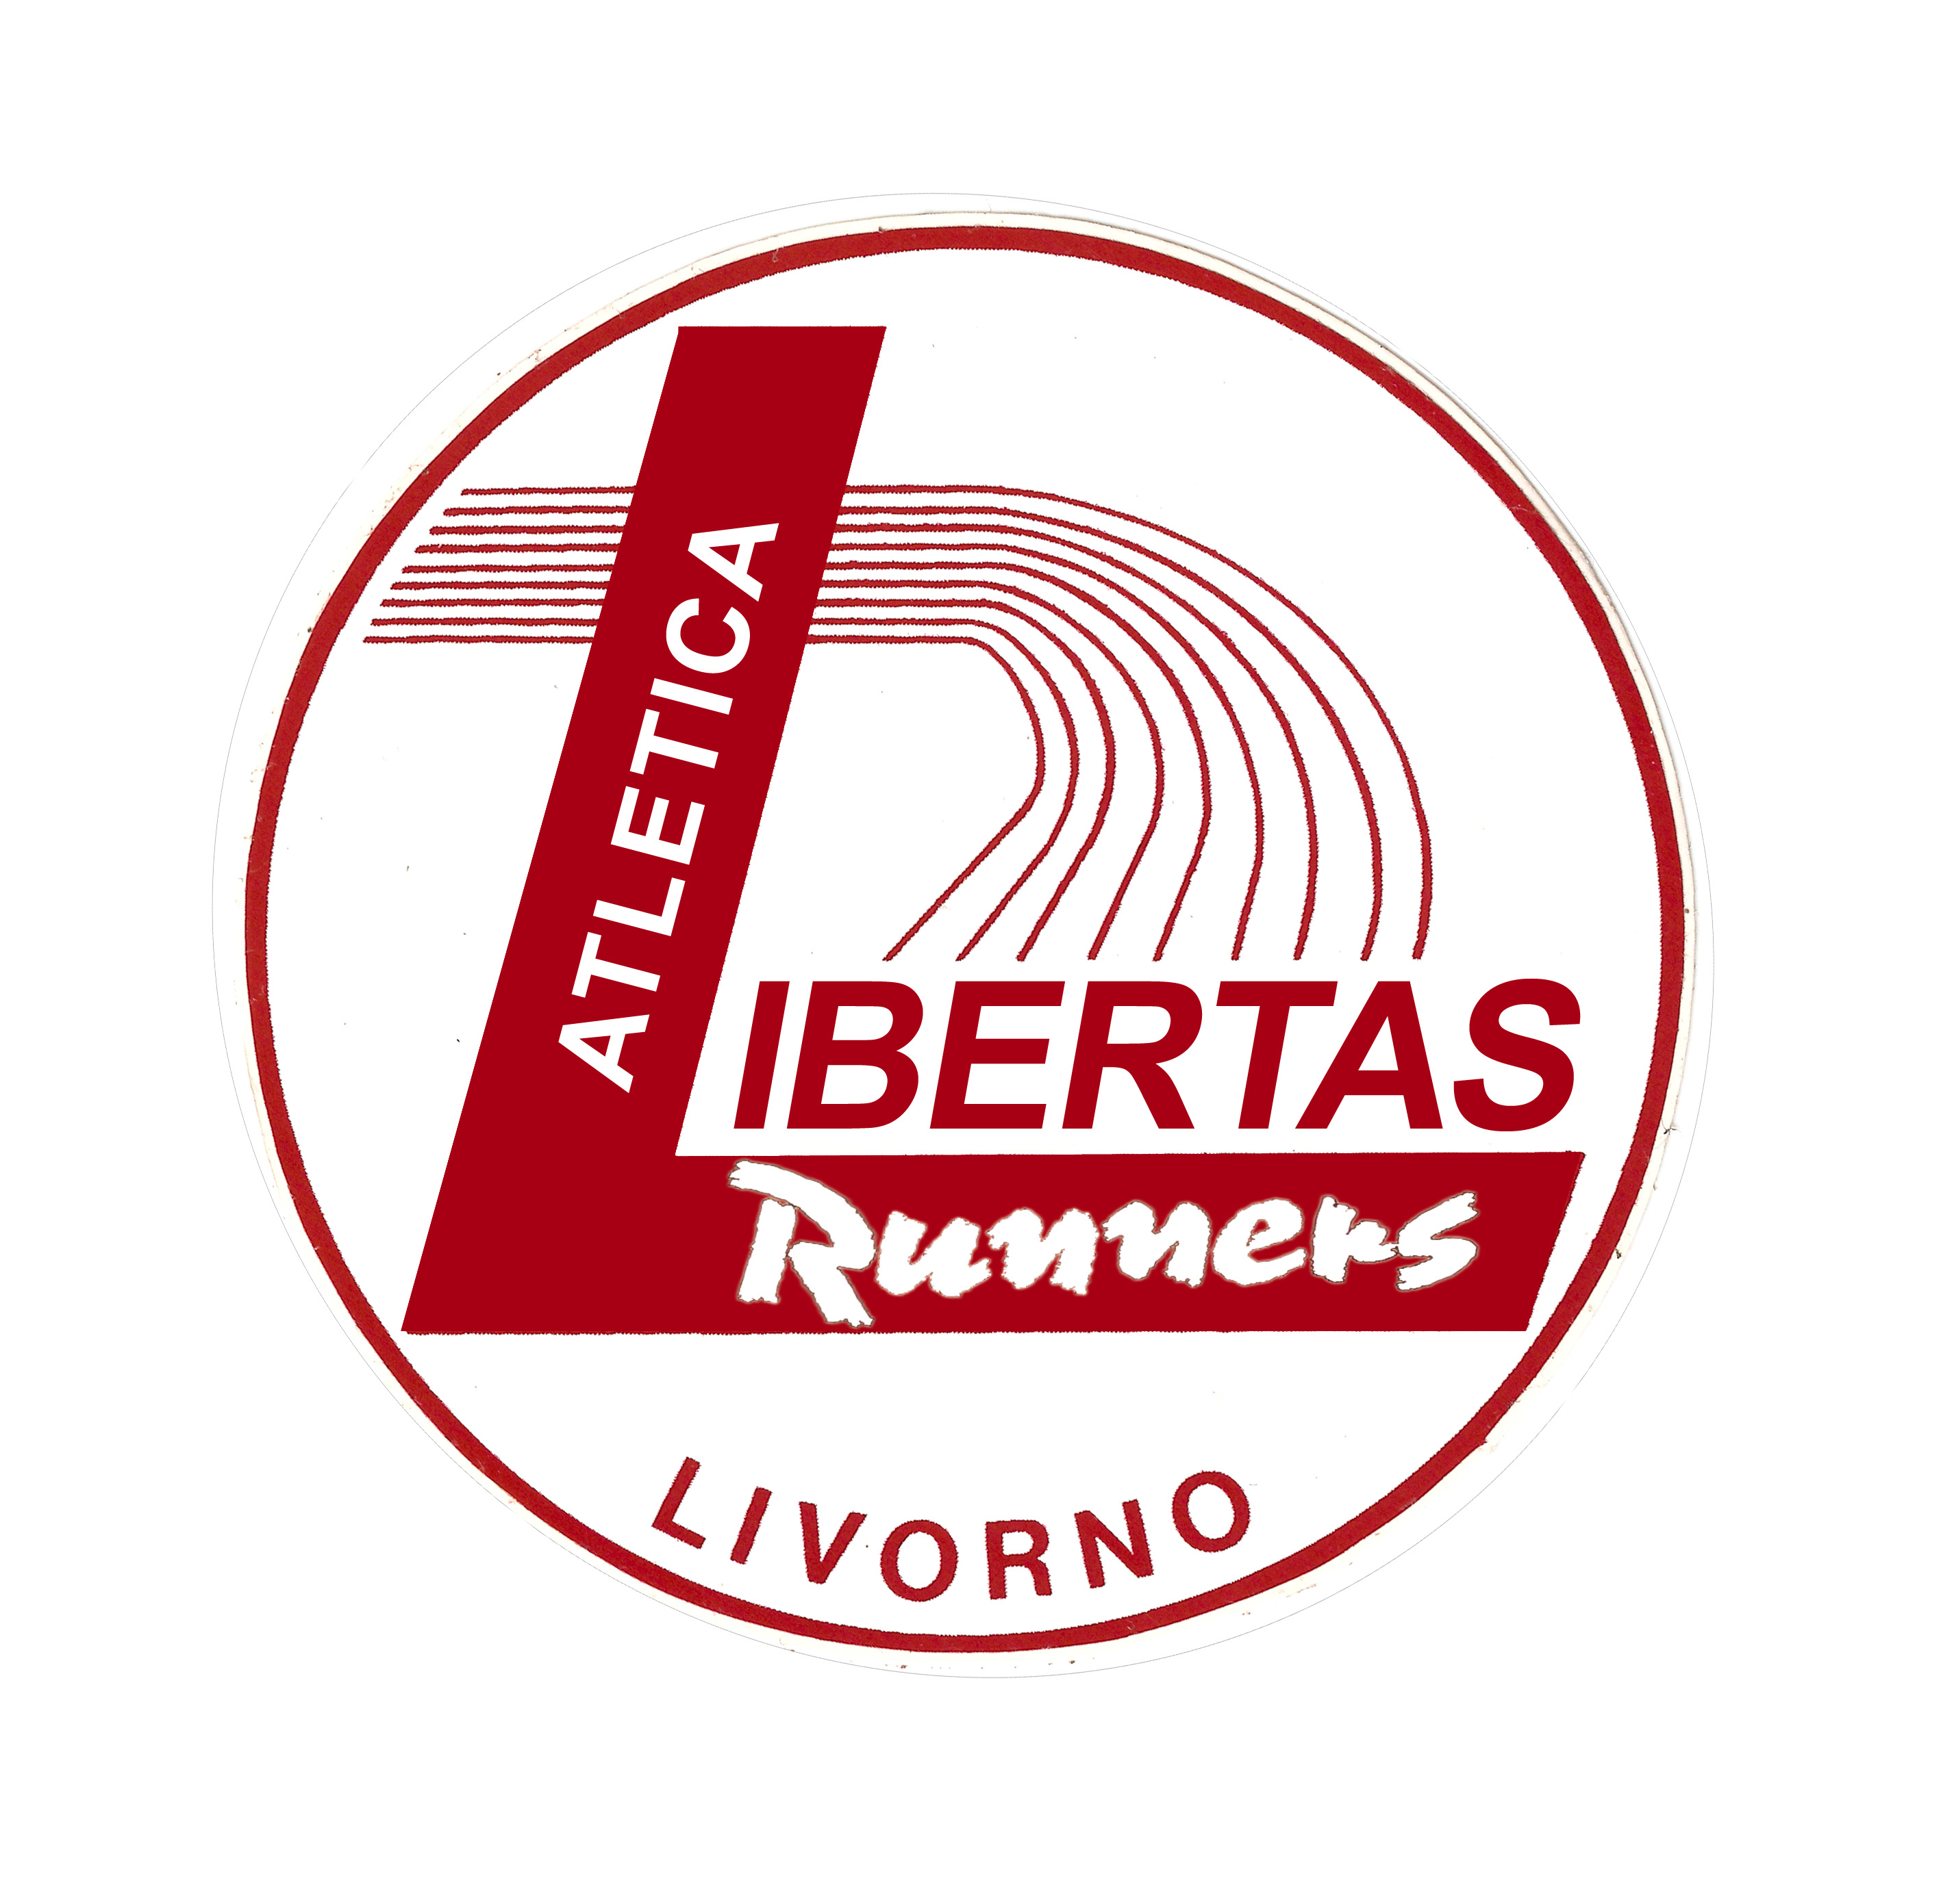


Associazione Sportiva Dilettantistica
ATLETICA LIBERTAS UNICUSANO LIVORNO

Domanda Borsa di studio 2023-2024 da consegnare entro il 31 luglio 2024

Il sottoscritto

Nome…………………………………… Cognome…………………………………

Nato a ………………………… il ……………………………….

Scuola/Istituto/Università……………………………………………………………………….

Classe/anno universitario……………………………………………………………………….

Chiede di partecipare al bando per borse di studio della Libertas Unicusano Livorno

Materie - Votazione o Giudizio (esclusa religione o materie alterative)

1)……………………………………………………………………….

2)……………………………………………………………………….

3)……………………………………………………………………….

4)……………………………………………………………………….

5)……………………………………………………………………….

6)……………………………………………………………………….

7)……………………………………………………………………….

8)……………………………………………………………………….

9)……………………………………………………………………….

10)……………………………………………………………………...

Specialità Atletica praticata …………………………………………

Categoria………………………………………………………………

Firma dell’Atleta o del genitore se minorenne Data…………………….

STELLA D’ ORO AL MERITO SPORTIVO
Via O.T. Tozzetti, 7 - 57126 – L I V O R N O

